Flip-flop e registri 030160
Analisi temporale di un componente flip-flop di tipo D-PET

Biundo Mattia 5/11/2022

1) Schema del circuito:
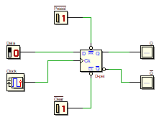
2) Diagramma Temporale
